BÁO CÁO PHÂN TÍCH DỰ ÁN DỮ LIỆU
Leakage-Aware Parkinson’s
Voice Classification
Đánh giá theo bệnh nhân, hiệu chỉnh xác suất và ứng dụng demo phục vụ nghiên cứu
Thông điệp trung tâm: Giá trị nổi bật của dự án không nằm ở Accuracy cao, mà ở việc phát hiện phép chia ngẫu nhiên làm rò rỉ bệnh nhân và xây dựng lại toàn bộ quy trình đánh giá đáng tin cậy.

Phiên bản báo cáo: 31/08/2026
Phạm vi: mã nguồn, mô hình, kiểm thử, triển khai demo và định hướng CV

1. Tóm tắt điều hành
Dự án giải quyết bài toán phân loại bệnh Parkinson từ 22 đặc trưng giọng nói. Mỗi bệnh nhân có nhiều bản ghi, vì vậy đơn vị độc lập thực sự là bệnh nhân chứ không phải từng dòng dữ liệu. Phiên bản hiện tại đã chuyển từ notebook thử nghiệm sang repository tái lập, có pipeline huấn luyện, đánh giá theo nhóm, API, ứng dụng Streamlit, artifact mô hình, biểu đồ và bộ test tự động.
Hạng mục | Kết luận kiểm tra
Rò rỉ dữ liệu | Train/test và mọi fold CV tách theo subject_id; có assertion chống overlap.
Benchmark | 6 mô hình, gồm Dummy baseline; fold validation luôn có cả hai lớp.
Mô hình triển khai | KNN + sigmoid calibration
Quy tắc bệnh nhân | Gộp max; ngưỡng OOF = 0.835.
Kiểm thử | 19/19 test đạt; Ruff không còn lỗi.
Phạm vi sử dụng | Chỉ nghiên cứu/học tập; không dùng để chẩn đoán.

Kết luận: Repository đã đủ tốt để trình bày trong CV ở vai trò dự án ML có tư duy đánh giá. Không nên quảng bá 87,5% Accuracy như bằng chứng lâm sàng vì holdout chỉ có 8 bệnh nhân và khoảng tin cậy còn rất rộng.

2. Bài toán và dữ liệu

2.1 Đơn vị dự đoán
CSV gốc có 195 bản ghi giọng nói thuộc 32 bệnh nhân. Cột name nhận diện bản ghi và được chuyển thành subject_id; status là nhãn nhị phân 0/1. Mô hình dự đoán từng bản ghi, sau đó gộp xác suất thành một kết quả cho mỗi bệnh nhân.
Thành phần | Quy mô / vai trò | Kiểm soát
Bản ghi | 195 dòng | Kiểm tra kiểu số, giá trị thiếu và schema.
Bệnh nhân | 32 subject_id | Đơn vị chia train/test, CV và bootstrap.
Đặc trưng | 22 biến âm học gốc | Danh sách cố định ORIGINAL_FEATURES.
Nhãn | status ∈ {0,1} | Từ chối nhãn ngoài miền.

2.2 Vì sao chia ngẫu nhiên theo dòng là sai
Các bản ghi của cùng một người có cấu trúc giọng nói tương quan. Nếu một bản ghi của bệnh nhân nằm trong train và bản ghi khác của chính người đó nằm trong test, mô hình có thể nhận diện người nói thay vì học tín hiệu liên quan đến bệnh. Accuracy 97,44% của phép chia ban đầu vì thế là kết quả lạc quan giả: 27/27 bệnh nhân test cũng xuất hiện trong train.
Bài học phỏng vấn: Khi dữ liệu có nhiều quan sát trên cùng một cá thể, khóa thiết kế đánh giá trước khi tối ưu mô hình. Group leakage có thể làm hỏng toàn bộ kết luận dù code chạy không lỗi.

3. Phương pháp leakage-aware

3.1 Chia dữ liệu và cross-validation
Quy trình tạo bảng một dòng cho mỗi subject_id, dùng StratifiedKFold trên bảng bệnh nhân, rồi ánh xạ subject train/validation trở lại các bản ghi. Mỗi fold được kiểm tra bằng hai điều kiện bắt buộc: tập subject không giao nhau và y_valid có đủ hai lớp. Cách này sửa lỗi fold validation chỉ có status=1 từng làm ROC-AUC thành NaN.

3.2 Tiền xử lý và lựa chọn mô hình
StandardScaler và SelectKBest nằm bên trong scikit-learn Pipeline, do đó mỗi fold chỉ fit tiền xử lý trên phần train. Benchmark gồm Logistic Regression, KNN, SVM-RBF dùng decision score, Random Forest, HistGradientBoosting và Dummy. SVM không dùng probability=True trong benchmark, tránh calibration nội bộ không biết subject_id.
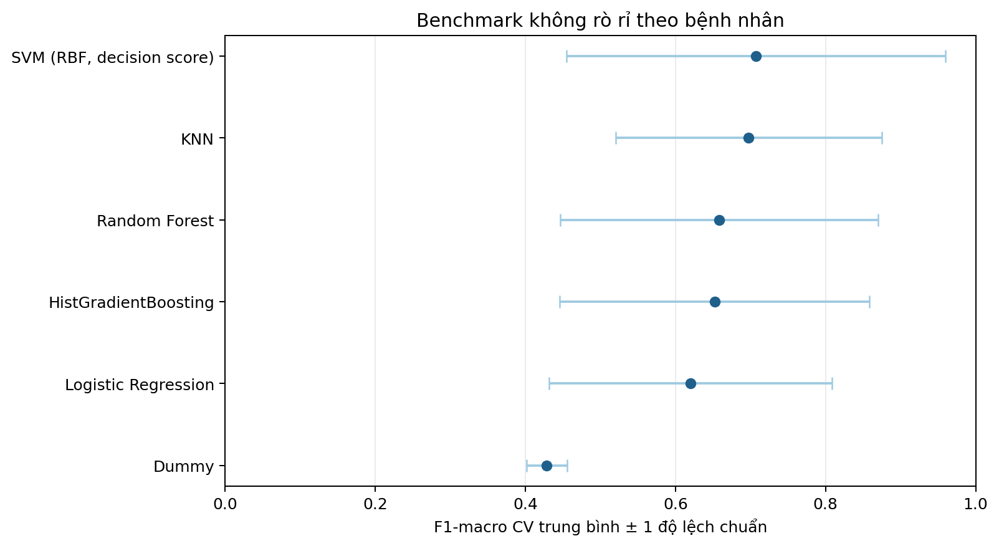
Hình 1. F1-macro CV theo bệnh nhân của sáu mô hình benchmark.

3.3 Hiệu chỉnh và quy tắc ra quyết định
Champion KNN được hiệu chỉnh sigmoid bằng các fold theo bệnh nhân. Trên dự đoán OOF của train, dự án đồng thời chọn cách gộp xác suất (mean/median/max) và ngưỡng quyết định, với ràng buộc Specificity tối thiểu 0,5. Quy tắc khóa được là max và ngưỡng 0,835; holdout không tham gia lựa chọn champion, calibration, aggregation hay threshold.
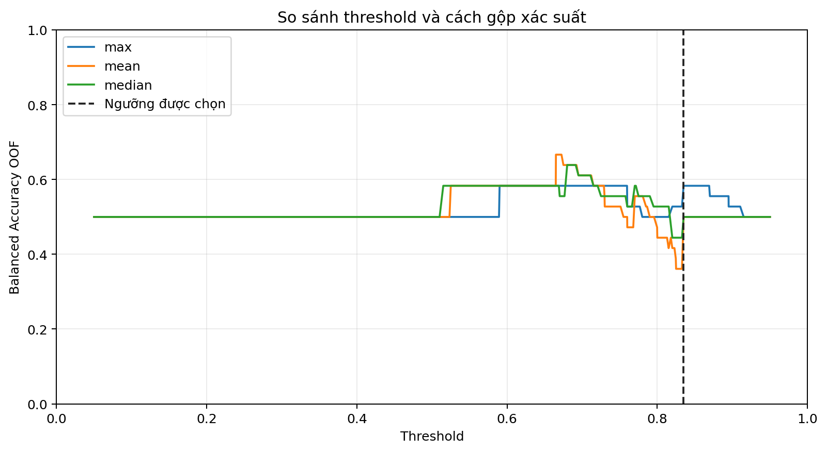
Hình 2. Tìm kiếm quy tắc gộp và ngưỡng trên OOF train.

4. Kết quả và diễn giải
Chỉ số | OOF train | Holdout bệnh nhân
Accuracy | 0.375 | 0.875
Balanced Accuracy | 0.583 | 0.750
Recall/Sensitivity | 0.167 | 1.000
Specificity | 1.000 | 0.500
F1-macro | 0.365 | 0.795
ROC-AUC | 0.560 | 0.750
Brier score | 0.180 | 0.186

Holdout đạt Accuracy 0,875, Recall 1,0 và ROC-AUC 0,75. Tuy nhiên Specificity chỉ 0,5, nghĩa là một trong hai bệnh nhân âm tính bị dự đoán dương tính. OOF F1-macro 0,365 và Recall 0,167 thấp hơn nhiều, cho thấy mô hình không ổn định khi số bệnh nhân huấn luyện nhỏ. Brier score khoảng 0,18 và ECE khoảng 0,12 cho thấy xác suất đã được hiệu chỉnh nhưng chưa đủ cơ sở để diễn giải như nguy cơ lâm sàng.
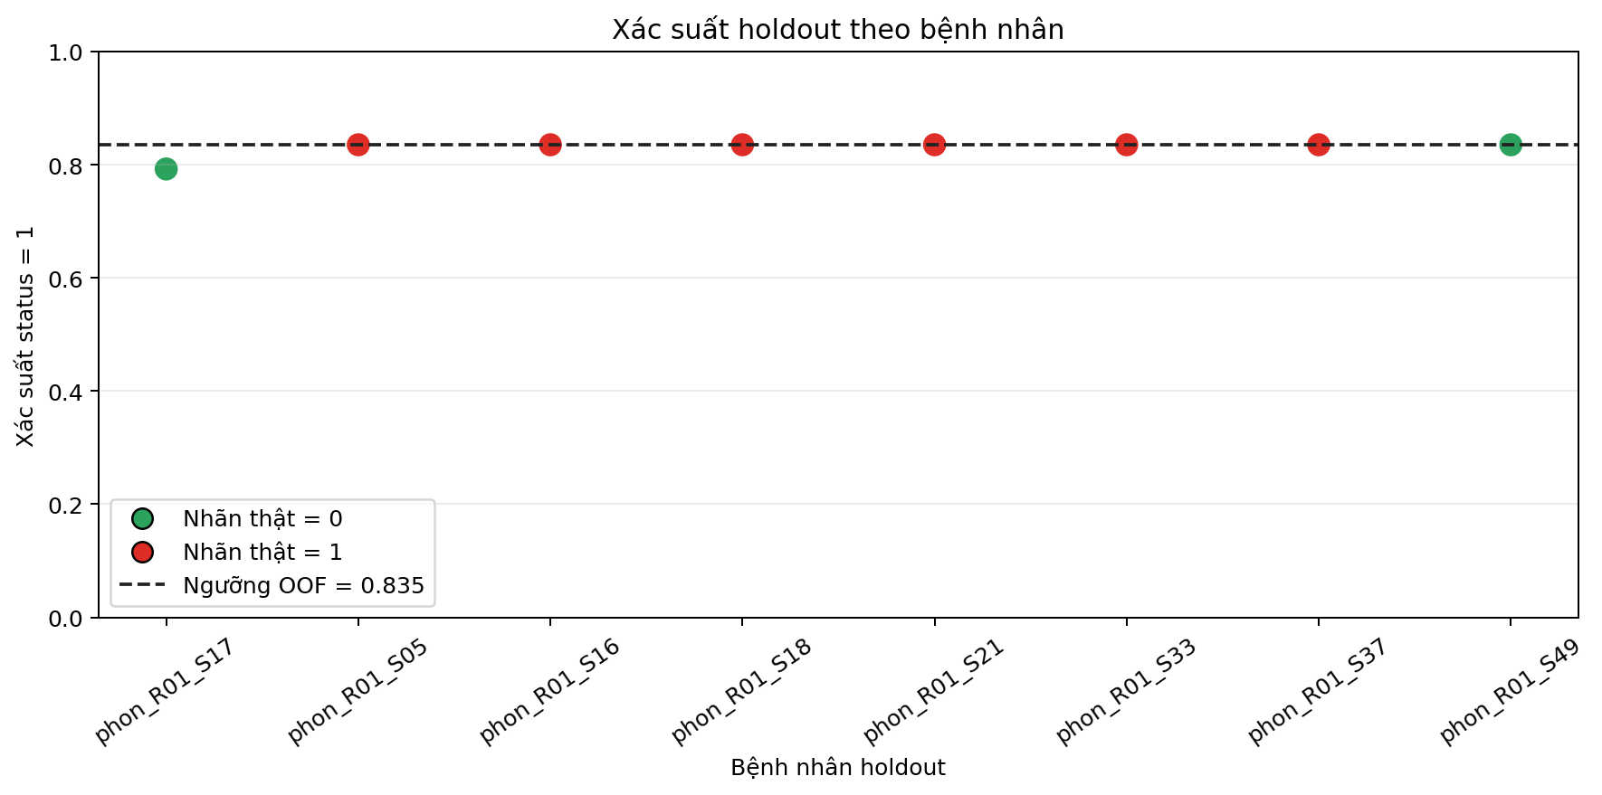
Hình 3. Xác suất status=1 của từng bệnh nhân holdout.

4.1 Khoảng tin cậy bootstrap
Chỉ số | Ước lượng | 95% CI theo bệnh nhân
Accuracy | 0.875 | [0.625; 1.000]
Balanced Accuracy | 0.750 | [0.500; 1.000]
Specificity | 0.500 | [0.000; 1.000]
F1-macro | 0.795 | [0.385; 1.000]
ROC-AUC | 0.750 | [0.500; 1.000]

Diễn giải thận trọng: CI của Accuracy là [0,625; 1,000], Balanced Accuracy là [0,500; 1,000] và Specificity là [0,000; 1,000]. Độ rộng này phản ánh bất định do holdout chỉ có 8 bệnh nhân, không phải lỗi của bootstrap.

5. Đặc trưng và phân tích lỗi
SelectKBest được fit lại trong từng fold. Biểu đồ độ ổn định cho biết đặc trưng nào thường được chọn, hữu ích để đánh giá tính bền vững của tín hiệu. Đây chỉ là thống kê mô tả của mô hình, không chứng minh quan hệ nhân quả sinh học.
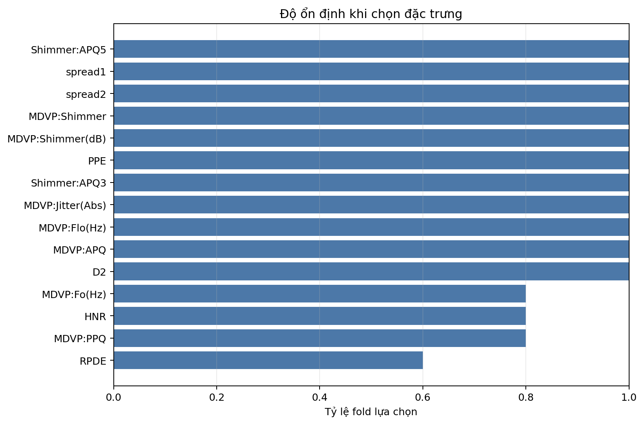
Hình 4. Tần suất đặc trưng được chọn qua các fold.
Ở holdout có 7/8 bệnh nhân được phân loại đúng, một false positive và không có false negative. False positive cần được xem như tín hiệu để kiểm tra ngưỡng, chất lượng thu âm, sai lệch theo thiết bị và tính đại diện của nhóm âm tính; không nên giải thích một đặc trưng đơn lẻ như nguyên nhân gây bệnh.

6. Kiến trúc repository và luồng triển khai
Mô-đun | Trách nhiệm chính
src/data.py | Đọc CSV, kiểm tra schema, tạo subject_id, chia holdout theo bệnh nhân.
src/features.py | Tạo Pipeline tiền xử lý và mô hình.
src/evaluate.py | Fold theo bệnh nhân, metric, aggregation, threshold và bootstrap.
src/train.py | Benchmark, chọn champion, hiệu chỉnh và lưu artifact.
src/predict.py | Nạp artifact, dự đoán bản ghi và gộp kết quả bệnh nhân.
src/report.py | Tái tạo bốn biểu đồ portfolio bằng backend headless.
app/api.py | REST API: health và upload CSV để dự đoán.
app/streamlit_app.py | Demo trực quan, bảng, biểu đồ, tải CSV kết quả.

6.1 Luồng ứng dụng demo
Người dùng tải CSV → validate_dataframe kiểm tra name và 22 đặc trưng → artifact Pipeline dự đoán xác suất cho từng bản ghi → normalize_aggregation áp dụng quy tắc max → so sánh với ngưỡng 0,835 → hiển thị kết quả bản ghi, kết quả bệnh nhân, biểu đồ đặc trưng và nút tải CSV.
Cảnh báo sản phẩm: FastAPI và Streamlit cùng dùng một hằng số cảnh báo nghiên cứu. Ứng dụng không yêu cầu nhập tay 22 đặc trưng và từ chối CSV thiếu cột.

7. Audit code và phần đã làm sạch
Audit tập trung vào trùng lặp có rủi ro làm hai nhánh hành vi lệch nhau, file giữ chỗ đã hết vai trò và lỗi chỉ xuất hiện trong CI/headless. Không xóa notebook, model card hay các bảng artifact vì chúng có mục đích riêng và còn được README/test sử dụng.
Phát hiện | Thay đổi | Lợi ích
Hai cách lấy xác suất lớp dương | Gom vào positive_class_probability trong src/utils.py. | Một nguồn xử lý classes_ và kiểm tra [0,1].
Hai bảng ánh xạ mean/median/max | Gom vào normalize_aggregation. | Giảm lệch giữa evaluate và predict.
Đường dẫn artifact và cảnh báo lặp | Tạo app/settings.py dùng chung. | API/Streamlit nhất quán; chạy độc lập cwd.
Matplotlib gọi Tk trong test | Đặt backend Agg trước khi import pyplot. | Chạy được trên CI, Docker và server headless.
Hai file .gitkeep dư thừa | Xóa khỏi artifacts và reports/figures. | Hai thư mục đã có file thực, không cần giữ chỗ.
Artifact sai phiên bản | Huấn luyện lại bằng scikit-learn 1.5.2. | Loại cảnh báo unpickle 1.9.0 → 1.5.2.

Khả năng khôi phục: Hai file .gitkeep đã xóa là file giữ chỗ rỗng và có thể khôi phục từ Git nếu cần. Không có dữ liệu, notebook hay mã nghiệp vụ nào bị xóa.

8. Chất lượng, kiểm thử và giới hạn
Nhóm test | Bằng chứng
Dữ liệu | Đúng 22 đặc trưng; status chỉ 0/1; thiếu cột inference bị từ chối.
Chống leakage | Không overlap train/test; mọi validation fold có đủ hai lớp.
Pipeline | Scaler chỉ tồn tại trong Pipeline.
Artifact | Load lại và tái tạo dự đoán; metadata calibration/OOF tồn tại.
Xác suất | Mọi giá trị nằm trong [0,1].
API và báo cáo | Upload CSV hoạt động; bốn biểu đồ tái tạo được ở chế độ headless.

Kết quả xác minh cuối: Ruff — All checks passed; Pytest — 19 passed. Còn 14 cảnh báo deprecation từ phụ thuộc Matplotlib/PyParsing, không phải lỗi logic và không làm test thất bại.

8.1 Giới hạn bắt buộc phải công bố
Mẫu chỉ gồm 32 bệnh nhân, phân bố lớp không cân bằng và xuất phát từ một bộ dữ liệu nghiên cứu nhỏ. Không có external validation, metadata thiết bị/điều kiện thu âm đầy đủ, fairness audit hay đánh giá drift. Một holdout duy nhất không đại diện cho hiệu năng ngoài thực tế. Ứng dụng vì thế chỉ là demo kỹ thuật, không phải thiết bị y tế hoặc công cụ sàng lọc.

9. Cách kể dự án trong CV và phỏng vấn
Mô tả CV đề xuất: Phát hiện Accuracy 97,44% bị thổi phồng do 27/27 bệnh nhân test xuất hiện trong train; thiết kế lại đánh giá theo bệnh nhân bằng stratified subject-level CV, đưa tiền xử lý vào Pipeline, hiệu chỉnh xác suất theo nhóm và triển khai demo Streamlit/FastAPI với 19 test tự động.

9.1 Điểm nên nhấn mạnh khi phỏng vấn
Trình bày theo chuỗi: phát hiện bất thường → xác định unit of independence → sửa split → khóa quy trình lựa chọn trên OOF train → đánh giá holdout và CI → công bố giới hạn. Nếu được hỏi vì sao không chọn mô hình có điểm test cao nhất, giải thích rằng test không được dùng để chọn champion và performance đáng tin cậy quan trọng hơn một con số đẹp.

9.2 Lộ trình cải thiện ưu tiên
Ưu tiên | Cải thiện | Tiêu chí hoàn thành
P0 | Bổ sung dữ liệu bệnh nhân độc lập/external cohort. | CI hẹp hơn; metric ổn định giữa cohort.
P0 | Nested CV theo bệnh nhân cho tuning và ước lượng tổng quát hóa. | Không dùng cùng OOF để vừa chọn vừa báo cáo.
P1 | Đánh giá calibration curve, decision-curve và chi phí FP/FN. | Ngưỡng gắn với mục tiêu nghiên cứu rõ ràng.
P1 | Schema versioning và metadata artifact đầy đủ. | Kiểm tra phiên bản sklearn/data trước khi load.
P2 | CI Docker, smoke test API và kiểm tra ảnh regression. | Một lệnh tái tạo app, artifact, test và figures.
P2 | Giám sát drift/fairness khi có metadata hợp lệ. | Báo cáo theo nhóm và cảnh báo dịch chuyển dữ liệu.

Phụ lục A. Benchmark đầy đủ
Mô hình | F1 | SD | Bal. Acc. | ROC-AUC
SVM (RBF, decision score) | 0.707 | 0.252 | 0.733 | 0.672
KNN | 0.697 | 0.177 | 0.725 | 0.727
Random Forest | 0.658 | 0.212 | 0.709 | 0.642
HistGradientBoosting | 0.652 | 0.206 | 0.699 | 0.675
Logistic Regression | 0.620 | 0.188 | 0.683 | 0.695
Dummy | 0.428 | 0.027 | 0.500 | 0.500

Phụ lục B. Kết luận nghiệm thu
Sau đợt cải thiện: code dùng chú thích tiếng Việt nhất quán; logic dùng chung đã được tách; file dư thừa được loại bỏ; artifact và biểu đồ được tái tạo; lint và 19 test đều đạt. Dự án đủ hoàn chỉnh để đưa lên GitHub/CV như một case study về data leakage, grouped data, model evaluation, reproducibility và triển khai demo có giới hạn sử dụng rõ ràng.

